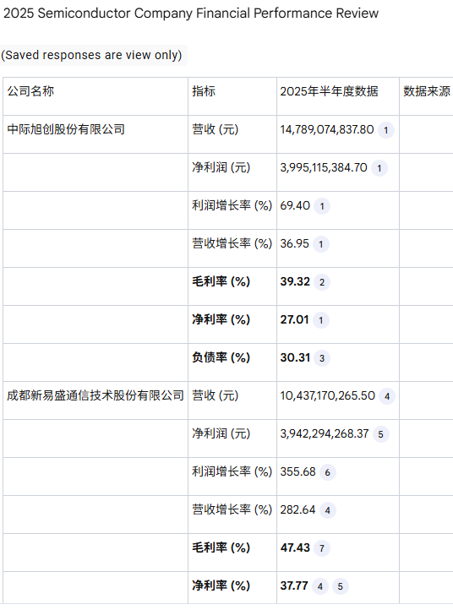

中际旭创2025年净利润92亿

净利润25%，营收预估92/25%=368亿

光模块占比25%，pcb市场营收=368/25%=1472亿

光模块产业链占比10%，AI数据中心总市场规模1472/0.1=14720亿

汇率7，换算成美元=14720/7=2102亿，比预测值236.5billion少了26billion

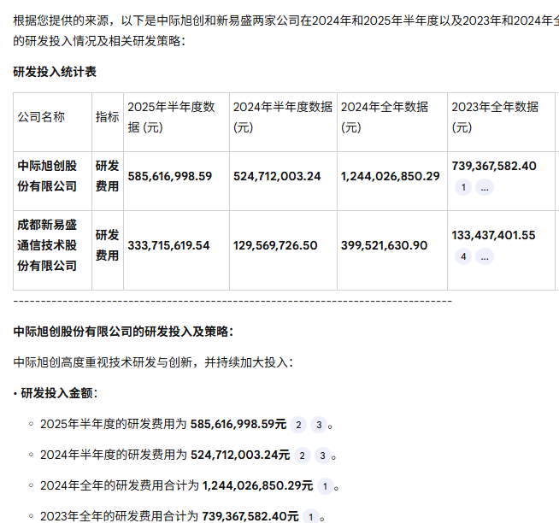

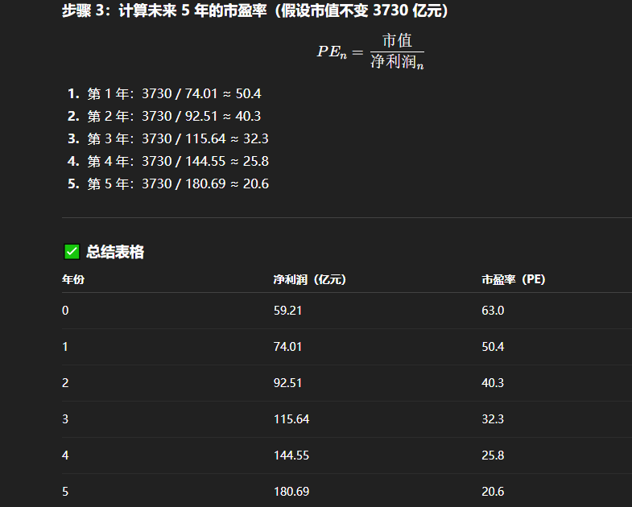

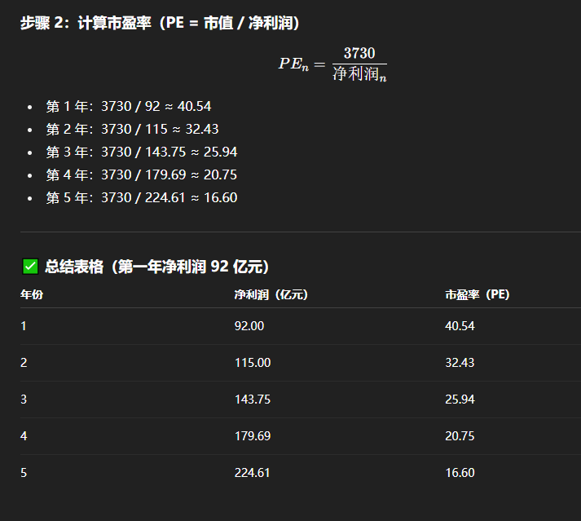

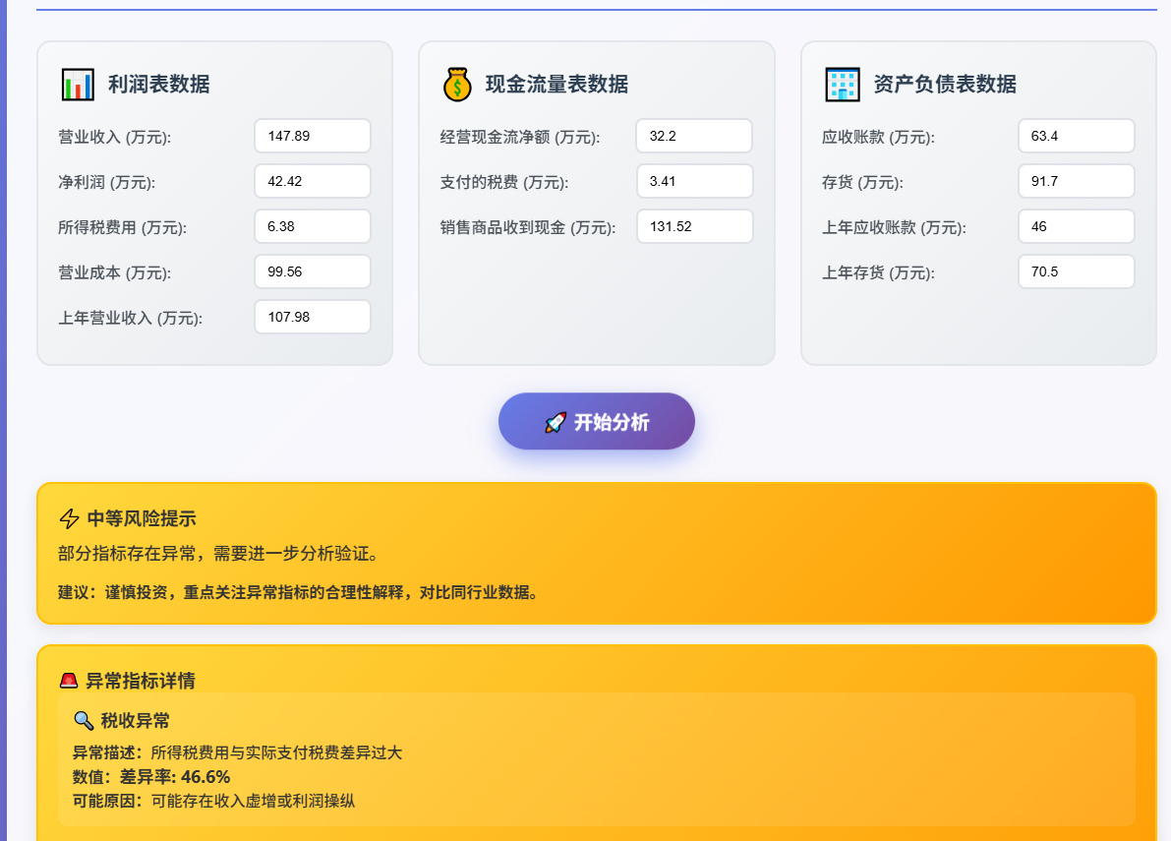

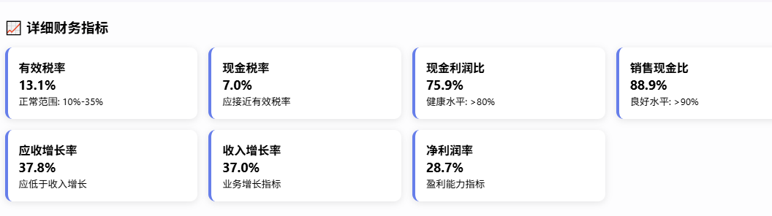

新易盛

